Problem_6. 控制台_Output的控制问题

# 控制台输出Output日志大小控制

在本地进行测试时，会出现报错太多idea控制台被限制打印出来的日志被清楚的现象；

idea改变控制台打印log限制的方法：

File ->Settings ->editor - >General->Console

选中如下图 idea默认的输出缓存区大小只有1024KB，超过大小限制的就会被清除；

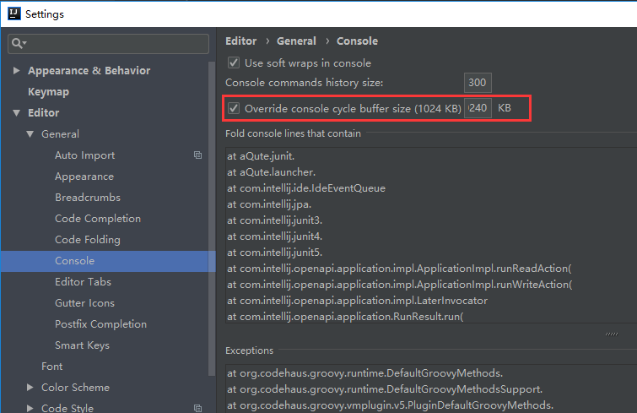

在idea7之后的版本中就已经取消了对 控制台的行数限制选项，只能通过更改配置文件进行更改；在安装目录/bin中找到idea.properties文件，

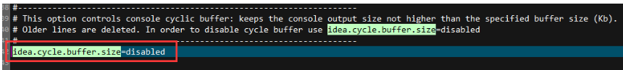

更改**idea.cycle.buffer.size**项值为**disabled**，保存，重启idea。

# 一不小心把idea的 debug的控制台output 搞丢了， 半天找不到，原来是在这里隐藏着

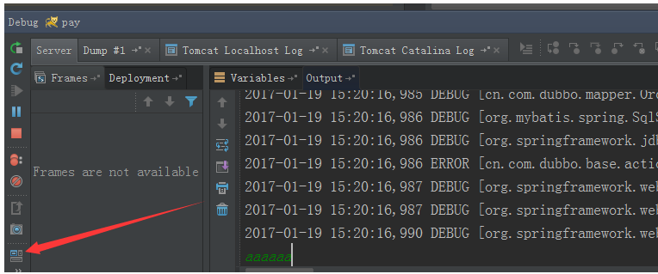

Restore layout